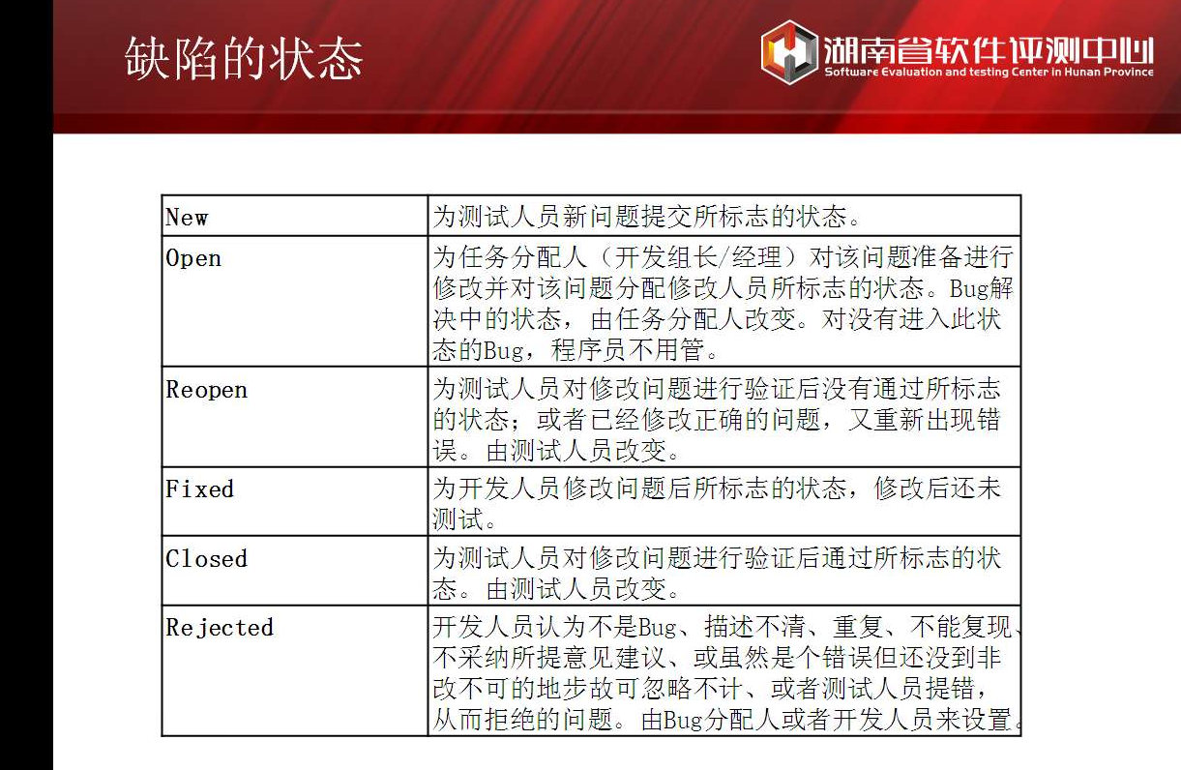

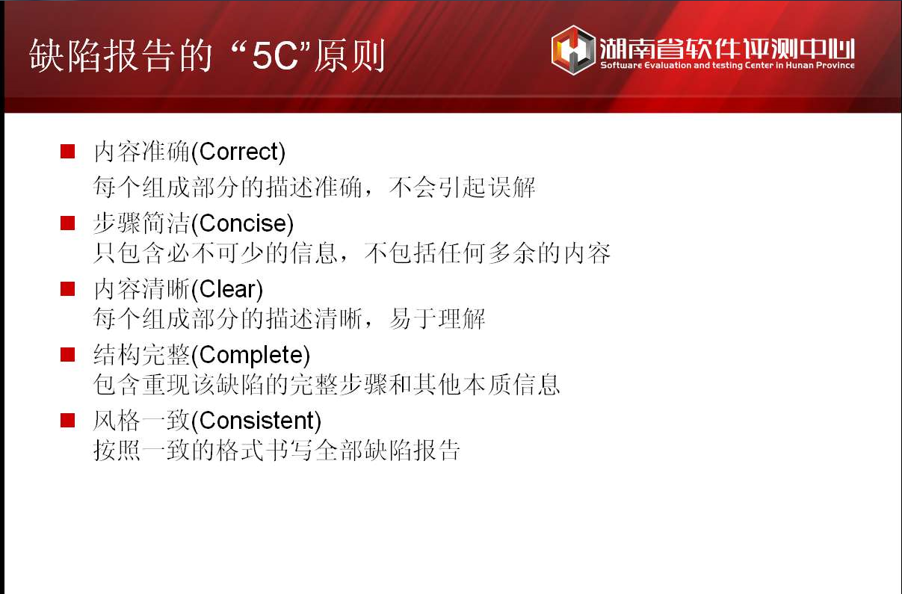

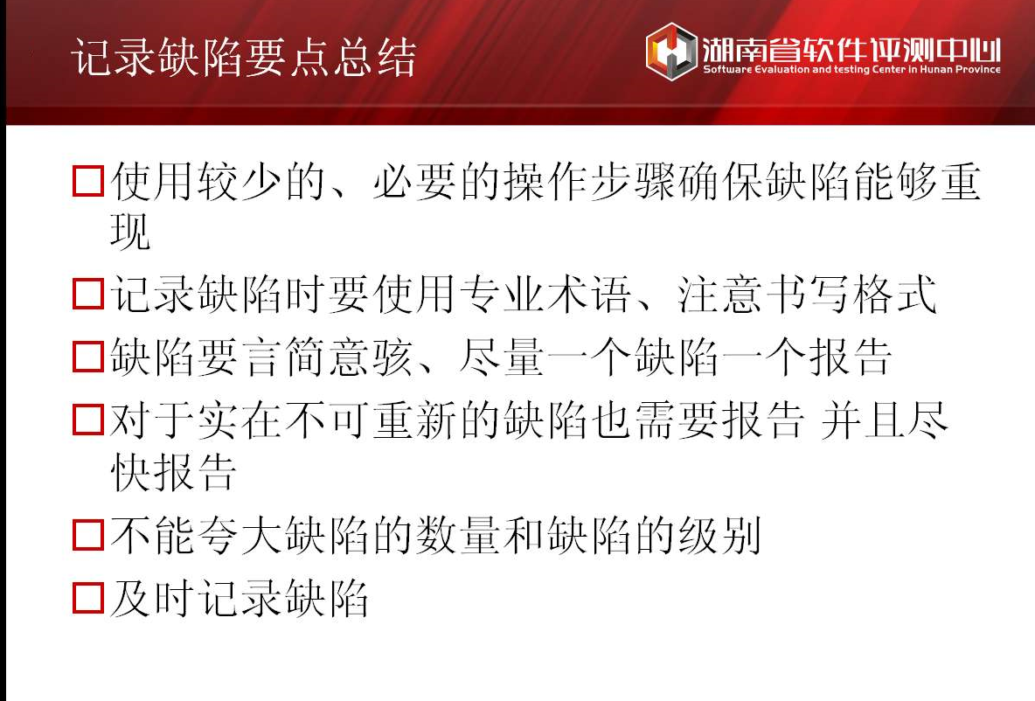

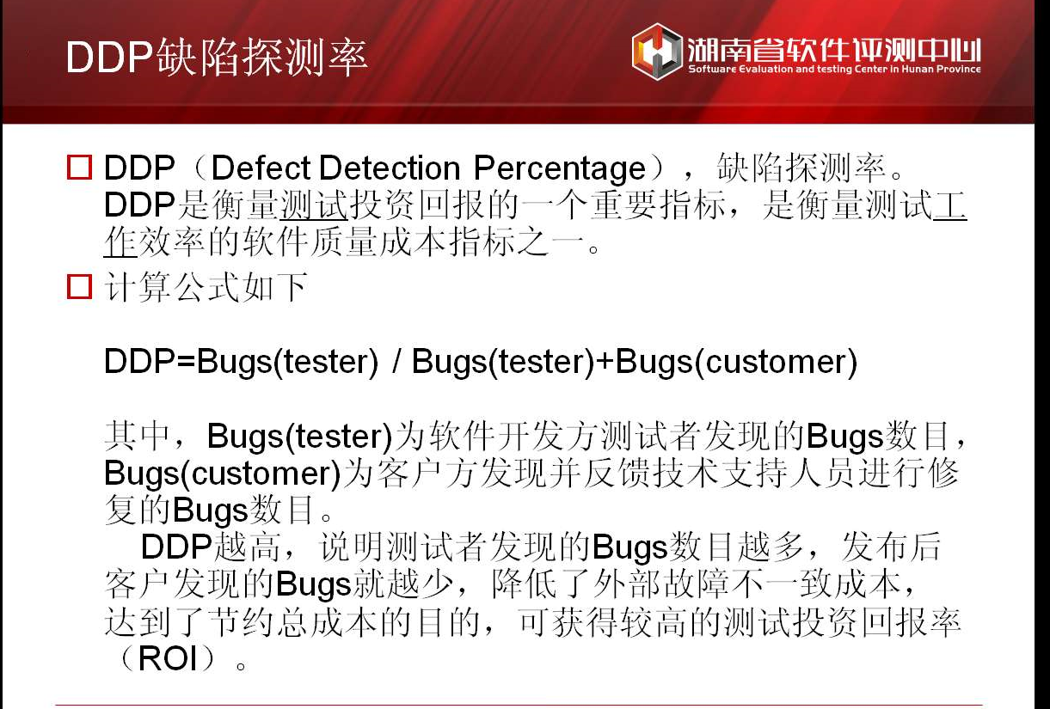

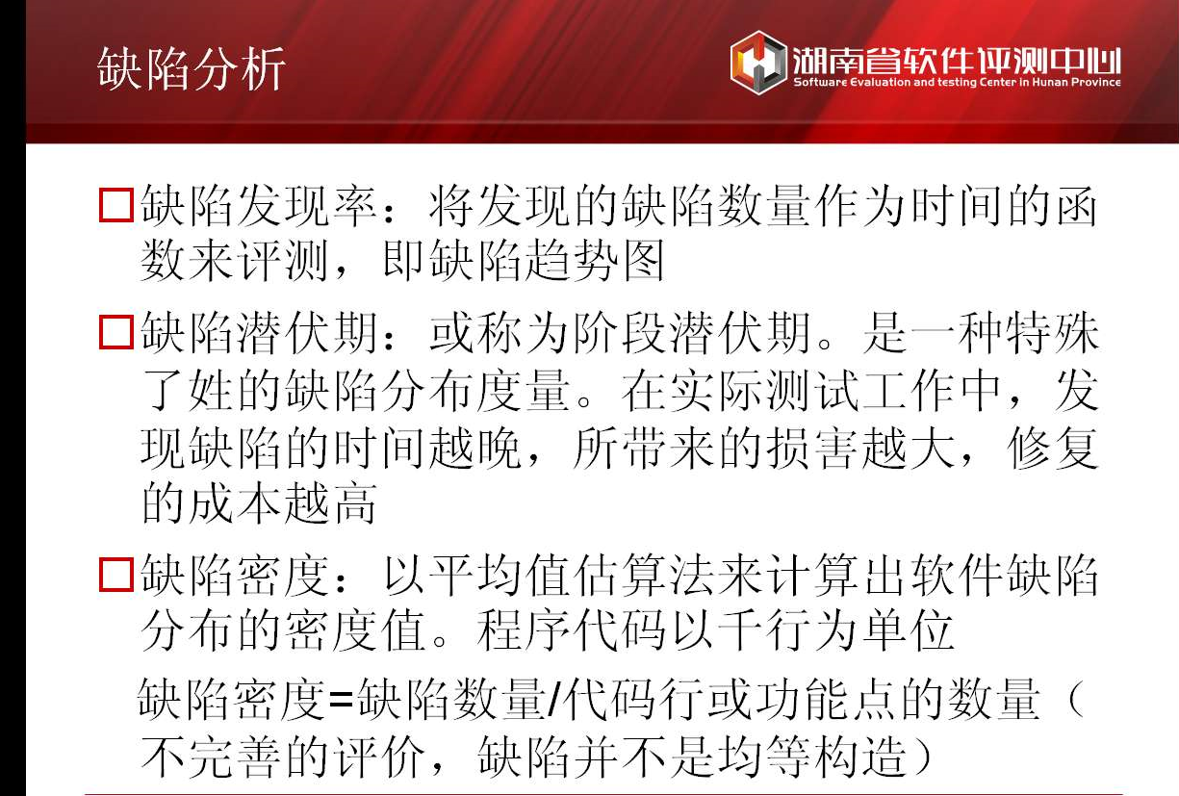

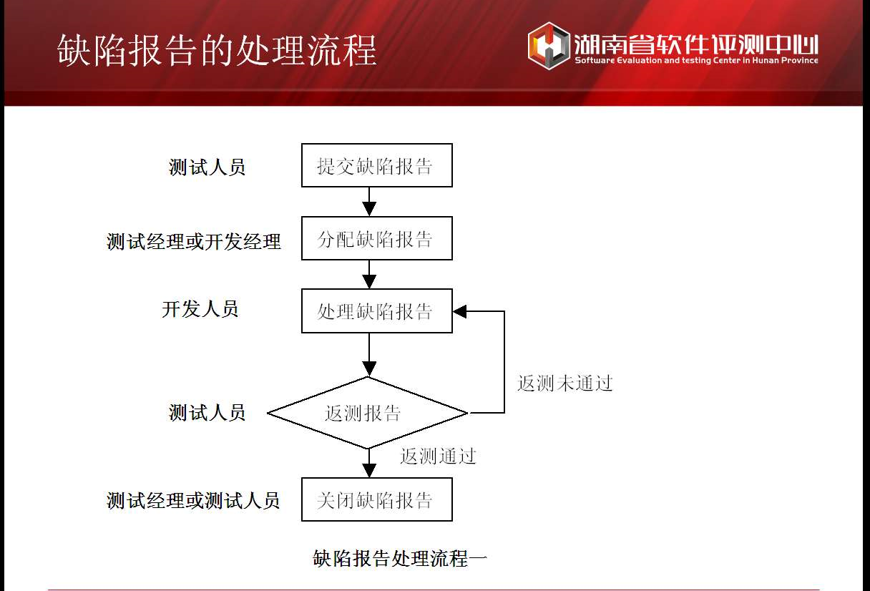

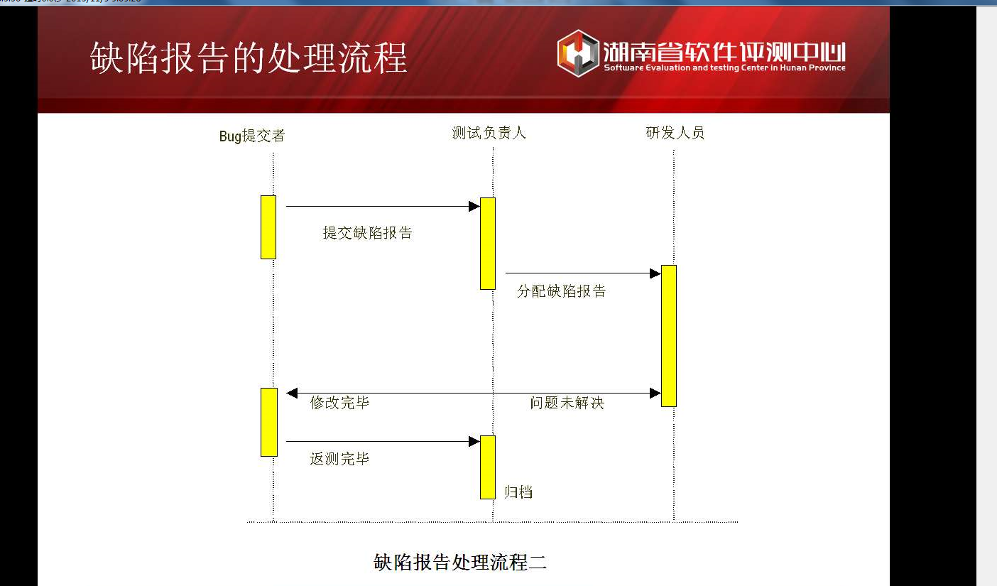

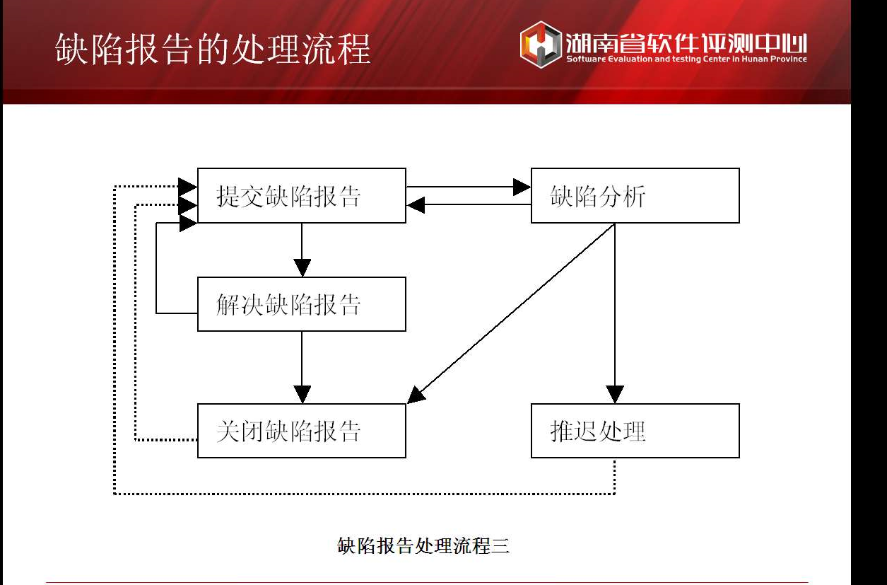

1. 测试人员发现提交缺陷，状态为new。
2. 由项目经理打开缺陷reopen，分配给开发人员，分析是否为缺陷，是缺陷就分配，不是就关闭。
3. 由开发人员修改缺陷，完成修改状态为fixed。
4. 测试人员验证缺陷，缺陷修改的关闭，确认未修改的重新打开（reopen）。

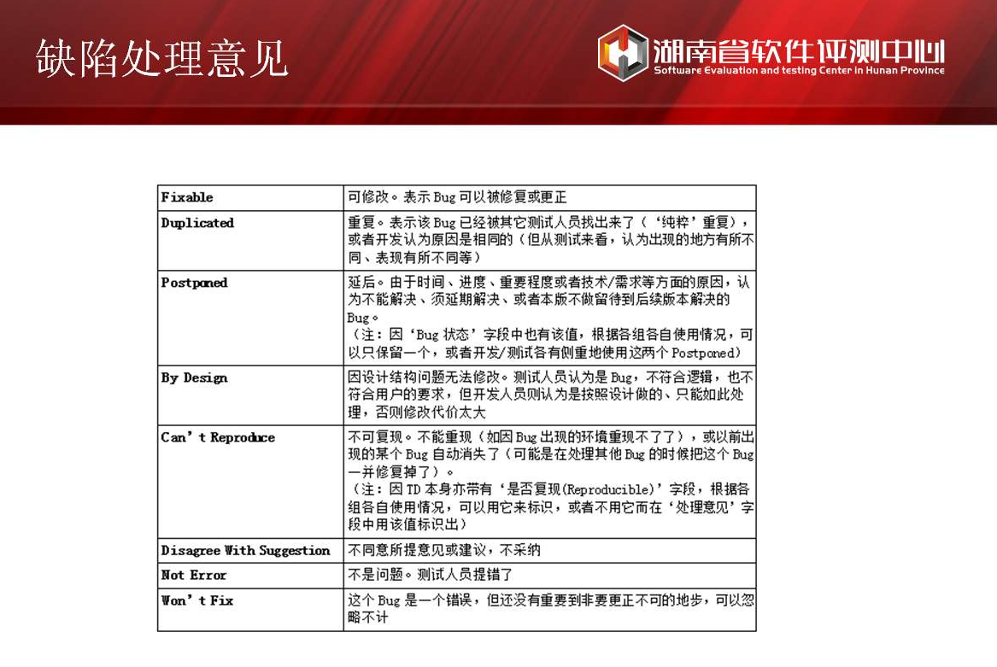

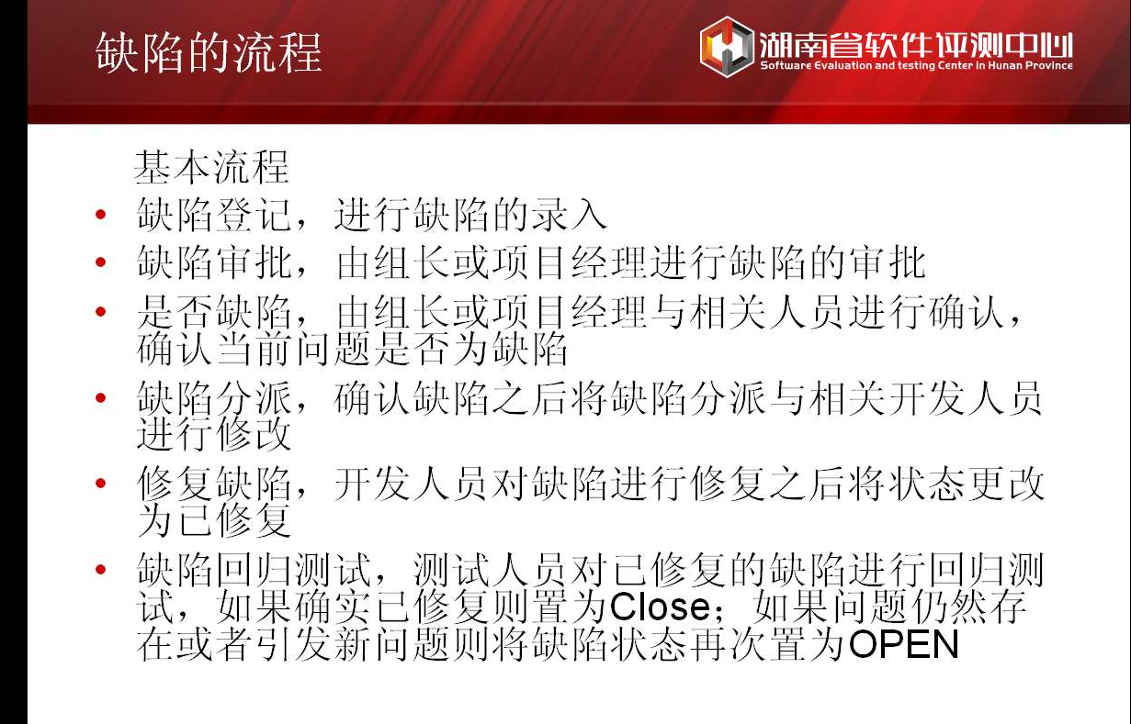

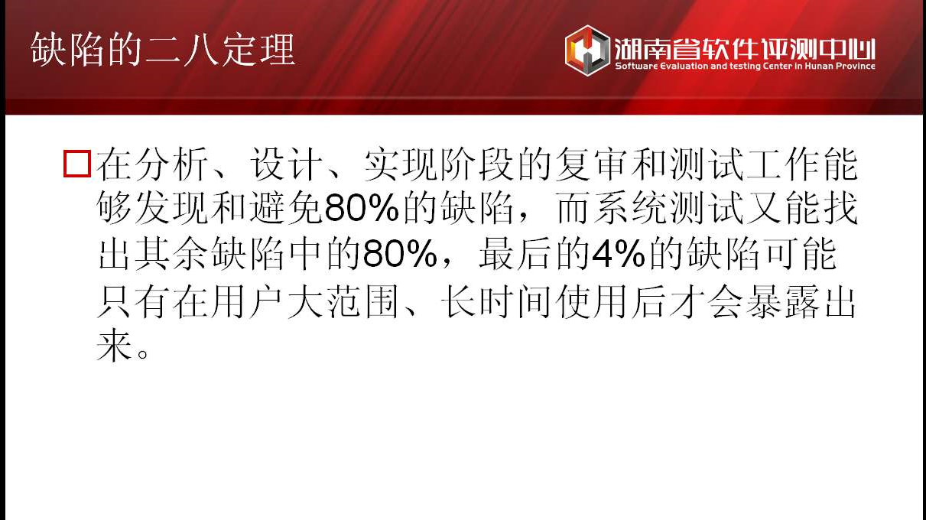

注：回归测试一般选用二—八原则，选80%测

